администрация МУНИЦИПАЛЬНОГО ОБРАЗОВАНИЯ СОСНОВОБОРСКИЙ ГОРОДСКОЙ ОКРУГ ЛЕНИНГРАДСКОЙ ОБЛАСТИ

постановление

от 02/05/2017 № 960

Об утверждении Положения
об оказании услуг (выполнения работ),
относящихся к основным видам деятельности
муниципального казенного учреждения
«Центр информационного обеспечения
градостроительной деятельности
Сосновоборского городского округа»

В целях организации оказания услуг (выполнения работ) муниципальным казенным учреждением «Центр информационного обеспечения градостроительной деятельности Сосновоборского городского округа», в соответствии с Федеральным законом от 27.07.2010 N 210-ФЗ «Об организации предоставления государственных и муниципальных услуг», и на основании постановлений администрации Сосновоборского городского округа от 21.06.2016 № 1473 «Об изменении типа муниципального Сосновоборского бюджетного учреждения «Центр информационного обеспечения градостроительной деятельности Сосновоборского городского округа» в целях создания муниципального казенного учреждения «Центр информационного обеспечения градостроительной деятельности Сосновоборского городского округа» (с изменением от 25.07.2016), от 13.12.2016 № 2768 «О создании муниципального казенного учреждения «Центр информационного обеспечения градостроительной деятельности Сосновоборского городского округа» путем изменения типа Сосновоборского муниципального бюджетного учреждения «Центр информационного обеспечения градостроительной деятельности Сосновоборского городского округа» и утверждении Устава муниципального казенного учреждения «Центр информационного обеспечения градостроительной деятельности Сосновоборского городского округа», администрация Сосновоборского городского округа постановляет:

- Утвердить Положение об оказании услуг (выполнения работ), относящихся к основным видам деятельности муниципального казенного учреждения «Центр информационного обеспечения градостроительной деятельности Сосновоборского городского округа» (далее по тексту - МКУ «ЦИОГД (Приложение № 1).

- Директору МКУ «ЦИОГД» (Уварову П.В.) при оказании услуг (выполнения работ) руководствоваться настоящим Положением.

3. Пресс-центру администрации (Арибжанов Р.М.) разместить настоящее постановление на официальном сайте Сосновоборского городского округа.

4. Общему отделу администрации (Баскакова К.Л.) обнародовать настоящее постановление на электронном сайте городской газеты «Маяк».

5. Настоящее постановление вступает в силу со дня официального обнародования и распространяется на правоотношения с 01.04.2017.

6. Контроль за исполнением постановления возложить на заместителя главы администрации Воробьева В.С.

Глава администрации
Сосновоборского городского округа В.Б.Садовский

Исп. Данилян И. В. , т. 6-28-30
ПТ

СОГЛАСОВАНО:

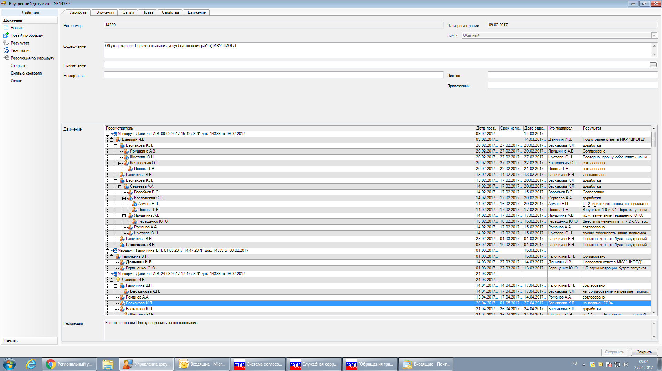
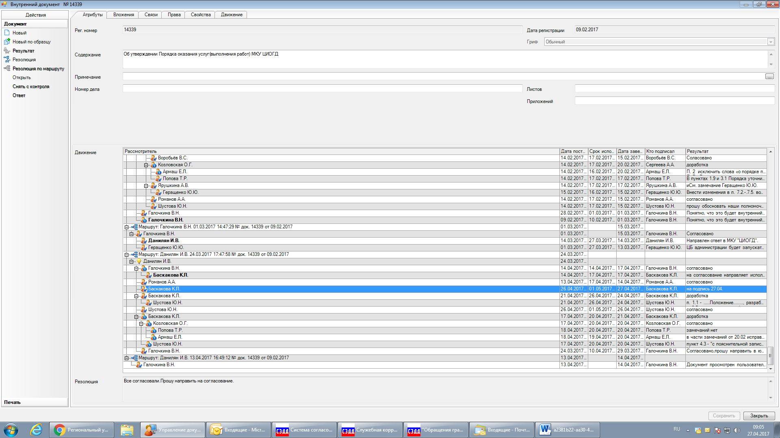

РАССЫЛКА:
Общий отдел, КФ, ЦБ, КАГиЗ
МКУ «ЦИОГД», пресс-центр
______________________ 2017

УТВЕРЖДЕНО
постановлением администрации
Сосновоборского городского округа

от 02/05/2017 № 960

Приложение № 1

Положение
об оказании услуг (выполнения работ), относящихся
к основным видам деятельности муниципального казенного учреждения «Центр информационного обеспечения градостроительной деятельности
Сосновоборского городского округа»

I. Общие положения
  - Настоящее Положение (далее - Положение) об оказании услуг (выполнения работ), относящихся к основным видам деятельности муниципального казенного учреждения «Центр информационного обеспечения градостроительной деятельности Сосновоборского городского округа» (далее – МКУ «ЦИОГД») разработано в соответствии с Бюджетным кодексом Российской Федерации, Налоговым кодексом Российской Федерации, Гражданским кодексом Российской Федерации, Законом РФ от 07.02.1992 г. N 2300-1 "О защите прав потребителей", Федеральным законом от 12.01.1996 N 7-ФЗ "О некоммерческих организациях", федеральными законами, иными нормативными правовыми актами Российской Федерации, Уставом муниципального образования Сосновоборский городской округ Ленинградской области, муниципальными нормативными правовыми актами, для оказания услуг (выполнении работ) физическим или юридическим лицам.
  - Понятия, используемые в настоящем Положении:
Потребитель – физическое или юридическое лицо, пользующееся услугами (работами) учреждения;
Исполнитель (подрядчик) - муниципальное казенное учреждение, оказывающее услуги (выполняющее работу);
Администратор доходов от оказания услуг (выполнения работ) – администрация муниципального образования Сосновоборский городской округ Ленинградской области.
1.3. Оказание услуг (выполнения работ) физическим или юридическим лицам относятся к основным видам деятельности МКУ «ЦИОГД».
1.4. При оказании услуг (выполнении работ) сохраняется установленный режим работы МКУ «ЦИОГД».
1.5. Учреждение формирует перечень услуг (работ) по согласованию с учредителем.
1.6. Учреждение рассчитывает цены (тарифы) на услуги (работы) в соответствии с Порядком определения платы за оказание физическим или юридическим лицам услуг (выполнения работ), относящихся к основным видам деятельности муниципальных предприятий и муниципальных учреждений, находящихся в ведении Сосновоборского городского округа, утвержденным постановлением администрации Сосновоборского городского округа от 16.09.2015 № 2292 «Об утверждении Положения о Городской тарифной комиссии и Порядка определения платы за оказание гражданам и юридическим лицам услуг (выполнение работ), относящихся к основным видам деятельности муниципальных предприятий и учреждений».
1.7. Учреждение обязано своевременно и в доступном месте предоставлять физическим или юридическим лицам необходимую, достоверную и актуальную информацию о перечне услуг (работ) и тарифах.

II. Информация о порядке заключения
договора на оказание услуг (выполнение работ)
физическим или юридическим лицам
2.1. Учреждение обязано при заключении договора на оказание услуг (выполнение работ) физическим или юридическим лицам (далее - договор) предоставить потребителю в наглядной и доступной форме на русском языке следующую информацию:
- наименование и место нахождения учреждения,
- реквизиты (адрес, телефон) учредителя;
- режим работы учреждения;
- перечень услуг (работ);
- прейскурант (тарифы) на оказание услуг (выполнения работ);
- порядок оказания услуг (выполнения работ);
- образец договора на оказание услуг (выполнение работ) физическим или юридическим лицам;
- сведения об органе по защите прав потребителей.
2.2. Для заключения договора потребитель предоставляет заявление на оказание услуг (выполнение работ) (далее – Заявление).
2.3. Учреждение в течение 3 рабочих дней рассматривает возможность оказания услуги (выполнения работ), подготавливает договор на оказание услуг (выполнение работ) физическим или юридическим лицам (далее – Договор) и счет на оплату.
2.4. Услуги (работы) оказываются (выполняются) учреждением на основании заключенного с потребителем Договора. Учреждение не вправе оказывать предпочтение одному потребителю перед другим при заключении Договора, за исключением случаев, предусмотренных действующим законодательством. Договор заключается в письменной форме в двух экземплярах, по одному для каждой из сторон, и должен содержать следующие сведения:
- наименование исполнителя (подрядчика) и мест нахождения;
- сроки оказания услуги (выполнения работы);
- стоимость услуги (работы) и порядок расчетов;
- порядок оказания услуг (выполнения работ) и сдачи-приемки оказанных услуг (выполненных работ);
- обязательства сторон;
- адреса, телефоны, банковские реквизиты, подписи сторон.
2.5. Все споры и разногласия, возникшие в связи с исполнением Договора, его изменением, расторжением, или признанием недействительным решаются сторонами путем переговоров. Достигнутые договоренности по изменению Договора оформляются в виде не противоречащих законодательству Российской Федерации дополнительных соглашений, подписанных сторонами.

III. Ответственность учреждения и его должностных лиц
3.1. Административное руководство учреждением по оказанию услуг (выполнению работ) осуществляет руководитель учреждения.
3.2. Специалисты, непосредственно оказывающие услугу (выполняющие работу), несут персональную ответственность за полноту и качество ее выполнения.

IV. Контроль за деятельностью учреждения
4.1. Учреждение ведет бухгалтерский и аналитический учет по расчетам с потребителями услуг (работ) в соответствии с учетной политикой учреждения.
4.2. Контроль за деятельностью МКУ «ЦИОГД» по оказанию услуг (выполнению работ) физическим или юридическим лицам осуществляют следующие структурные подразделения администрации Сосновоборского городского округа:
- комитет финансов администрации Сосновоборского городского округа;
- централизованная бухгалтерия администрации Сосновоборского городского округа;
- комитет архитектуры, градостроительства и землепользования администрации Сосновоборского городского округа.
4.3. Для контрольных целей учреждение направляет в адрес администрации Сосновоборского городского округа отчет о выполненных работах (ежемесячно, ежеквартально, ежегодно) с пояснительной запиской.
Ежемесячный отчет предоставляется в срок до 05 числа месяца, следующего за отчетным месяцем.
Ежеквартальный отчет предоставляется в срок до 05 числа месяца, следующего за отчетным кварталом.
Ежегодный отчет предоставляется в срок до 25 декабря.
В отчете о выполненных работах указываются показатели, характеризующие объем и (или) качество работы:
- показатели, характеризующие объем работы: количество, (шт.);
- показатели, характеризующие качество работы: соблюдение сроков выполнения работ (процент); наличие письменных жалоб на качество выполнения работы (ед.)
4.4. Ежемесячно, ежеквартально, ежегодно после предоставления отчетности осуществляется следующий контроль:
- камеральная проверка документации по выполненным работам;
- анализ представленной Учреждением отчетности.

